LAMAR
ALEXIA MIRANDA LIMON
QUIMICA
2B
FUENTES RENOVABLES

Las Fuentes de energía renovables son aquellas que, tras ser utilizadas, se pueden regenerar de manera natural o artificial. Algunas de estas fuentes renovables están sometidas a ciclos que se mantienen de forma más o menos constante en la naturaleza.
Existen varias fuentes de energía renovables, como son:
- Energía mareomotriz (mareas)
- Energía hidráulica (embalses)
- Energía eólica (viento)
- Energía solar (Sol)
- Energía de la biomasa (vegetación)
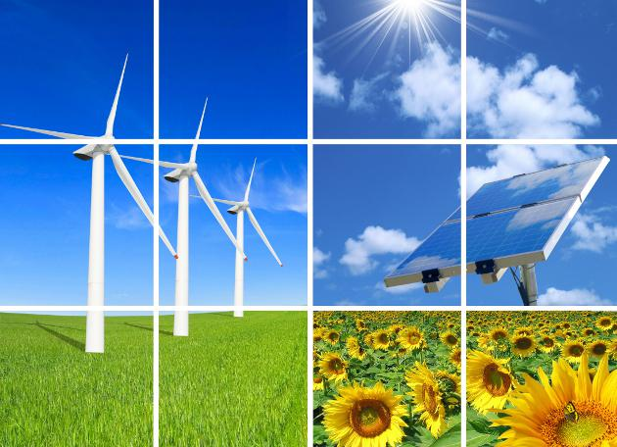
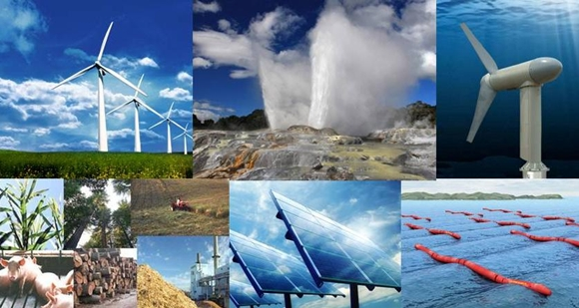
EJEMPLOS
1. Placas solares: se puede aprovechar la energía procedente del sol instalando placas solares en el tejado de la vivienda. Existen dos tipos de placas solares, las fotovoltaicas (que recogen la energía solar y la convierten en eléctrica) y las térmicas (destinadas a usos de calefacción y para calentar el agua).
2. Energía eólica: si se vive en una zona donde sople el viento a menudo, se puede aprovechar para colocar un minigenerador de energía eólica en el tejado de la vivienda, de manera que recoja la fuerza del viento con las aspas y la convierta en una fuente de electricidad, para abastecer aparatos y luminarias.
3. Pelets de madera: los sistemas de calefacción por combustión de biomasa residual (pelets de madera) son unos mecanismos diseñados para abastecer de calefacción a toda una vivienda, usando como materia prima un combustible natural.
4. Energía geotérmica: una manera de obtener agua caliente aprovechando los recursos del planeta es instalando un calentador con bomba de calor que recoja el calor procedente del subsuelo (energía geotérmica) que emana ininterrumpidamente desde el centro de la Tierra.

